
第３章 成年後見制度利用を取り巻く東京都及び5市の状況と検討の方向
第３章 成年後見制度利用を取り巻く東京都及び5市の状況と検討の方向
１ 権利擁護支援や成年後見制度利用促進をめぐる東京都の動向
１ 権利擁護支援や成年後見制度利用促進をめぐる東京都の動向
（１）権利擁護支援をめぐる施策の動向
東京都では、権利擁護支援の施策として、認知症や知的障害、精神障害等により判断能力が十分でない方が地域でその人らしい生活を送れるよう、福祉サービスの利用援助、日常金銭管理サービスや書類預かりサービスを提供する社会福祉協議会の取組みを支援してきました。これらと併せて、福祉サービスの円滑な利用を目的とした一元的な利用相談窓口や、サービスの適切な利用と権利侵害の未然防止・解決を図るための苦情対応機関を市民に身近な市町村に設置することで、福祉サービスの利用支援体制の構築を図ってきています。
平成17年度からは、成年後見制度の積極的な活用を図るため、後見人等のサポートや地域資源との連携を図る成年後見制度推進機関（以下「推進機関」といいます）を市民に身近な区市町村が設置するよう支援を行っており、現在、都内の全ての区市に設置されています（東京都成年後見活用あんしん生活創造事業）。
さらに、後見人等の担い手確保の一環として、全国で初めて後見業務に意欲を持つ方を対象として後見人等の養成を開始し、社会貢献的な精神で業務を行う｢市民貢献人（社会貢献型後見人）｣（以下、｢市民後見人｣といいます）の養成が図られています。今後は、区市町村、推進機関、家庭裁判所等が連携して、候補者の積極的な選任を進めるとともに、選任後の後見人等への支援を適切に行っていく必要があります。


（２）ニーズ動向と利用実績
東京都の人口推計によれば、都全体の人口は令和6(2024)年の1,408万人をピークに減少に転じ、令和21(2039)年には1,351万人となることが見込まれています。そうした中、高齢者の人口、特に後期高齢者（75歳以上）の人口は、平成27年の147万人から令和21(2039)年には181万人と1.3倍に増加することが予測されています。
人口減少の中での高齢化の進行に伴い、世帯主の年齢が65歳以上の高齢世帯の増加が見込まれますが、特に後期高齢者を世帯主とする単独世帯の増加が顕著であることも見込まれています。
※資料:東京都総務局統計部人口統計課、平成30年3月発表（平成27年10月1日現在の国勢調査結果を基準人口とし、「東京都市町村別人口の予測」（平成29年3月）の結果と最新の人口動向を踏まえて、男女年齢（5歳階級）別に予測を行ったもの）
http://www.metro.tokyo.jp/tosei/hodohappyo/press/2018/03/29/24.html
また、時点は異なりますが、令和6(2024)年には、東京都の認知症高齢者は約56万人、そのうち見守りや支援が必要な人は約42万人と推計されています。また、同資料によれば、認知症高齢者のうち、約6割が居宅で生活をされている方と見込まれています。
（資料:東京都福祉保健局高齢社会対策部「認知症高齢者数等の分布調査」（平成29年3月））
他方、障害者手帳保持者数についてみると、平成29年3月末時点の知的障害者「愛の手帳」所持者数は、85,650人（うち18歳以上は70,089人、18歳以上の手帳所持者のうち55％は中度以上の等級）です。
精神障害者保健福祉手帳所持者数は、100,999人で、1級と2級とで57.4％を占めています。 （資料:福祉保健局「福祉行政・衛生行政統計 月報」）
http://www.metro.tokyo.jp/tosei/hodohappyo/press/2018/03/29/21.html
こうした中、東京都における成年後見制度の申立実績は、制度開始当初から増加し続けてきましたが、ここ数年は、毎年約5千件程度とほぼ横ばいで推移しています。さらに、市町村長申立てについては、平成28年度1,031件となっています。（次ページ図参照）


（３）今後の取組み方策
こうした成年後見制度の利用実績や、東京都における権利擁護支援を必要とする人の増加、利用促進法の施行、国基本計画の策定を踏まえ、東京都と東京都社会福祉協議会では、平成31（2019）年4月に、「地域と家庭裁判所の連携による成年後見制度の新たな選任・利用支援のしくみ」の取組みをスタートさせました。（以下「しくみ」といいます）
東京都における「しくみ」は、東京都における権利擁護支援や成年後見制度利用に係るニーズへの対応策、つまり①国基本計画が提起する「成年後見制度を必要とするすべての人にとって意思決定支援と身上保護を重視する観点からもっとも適切な後見人等を選任するための支援」と、②「選任後の一貫した後見人支援」に焦点をあて、東京都においてこれを実現することを目指して導入したものです。
さらに、この取組みを進めるにあたっては、家庭裁判所との密接な連携と、三士会（弁護士会、司法書士会、社会福祉士会）をはじめとする専門職団体の協力が不可欠であることから、「しくみ」では、そうした各機関との連携・協働体制の確立を目指すものとしても位置付けられます。
資料）平成31年4月 東京都社会福祉協議会「地域と家庭裁判所の連携による成年後見制度の新たな選任・利用支援のしくみに関する当面の運用方法」より抜粋


図表 東京都における成年後見制度の申立実績の推移（平成16年から平成28年まで）
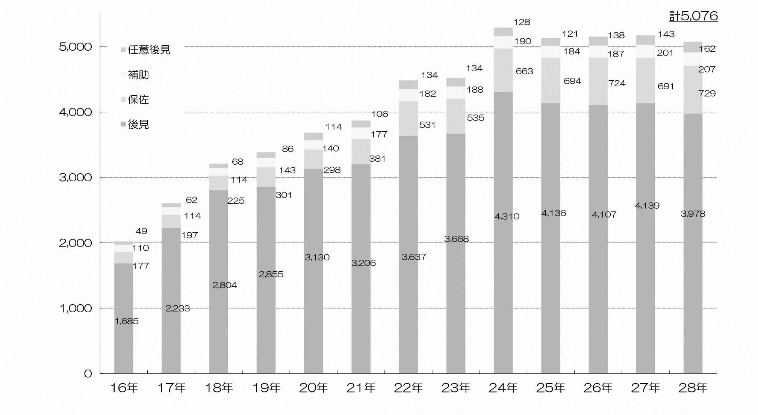

図表 東京都における市町村長申立実績の推移（平成16年から平成28年まで）
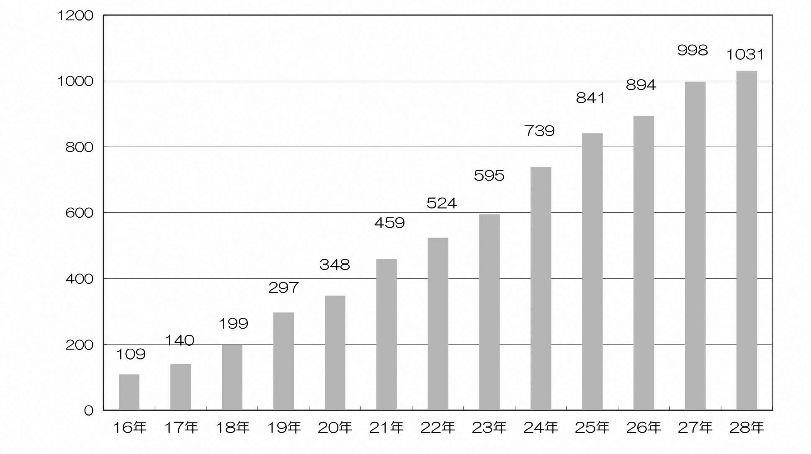

出典；東京都高齢者保健福祉計画（平成30年度から平成32年度まで）

２ 5市及びセンターの運用の状況
センター設立時から現在まで
２ 5市及びセンターの運用の状況
（１）センター設立の背景
平成12年度の介護保険制度の開始により福祉サービス利用が契約制度に移行する中で、5市では、主に契約能力や判断能力が低下している方の権利擁護をどのように進めていくのかという共通の課題がありました。
平成12年度、調布市において実施した「高齢者、知的障害者及び精神障害者に対する意識調査」や市内関係機関及び先進的な自治体等に対する実態調査の結果を受けて、現在の5市を含めた委員会「調布市利用者保護施策調査検討委員会」が設置されました。平成15年度、生活保護受給者や低所得者、被虐待者であっても、利用者保護を受けながら権利が守られ、成年後見制度を利用できるようなセーフティーネット機能として、調布市、日野市、狛江市、多摩市、稲城市を構成市とする、センターが設立されました。

（２）5市の状況
ア 人口動向
5市の後期高齢者人口数は、各市で多少の差はあるものの、令和7（2025）年から令和12（2030）年までは一貫して増加していくことが見込まれるなど（調布市では令和22（2040）年が最も多くなる見込み）、少なくとも今後10年間程度は、認知症高齢者を中心に判断能力に不安を感じる後期高齢者の増加や単身世帯化が見込まれています。さらに、障害分野においても、地域移行の促進や、親亡き後の対応、障害者自身の高齢化等ニーズの増加が見込まれています。

5市の地図（5市の位置、人口、高齢化率等）
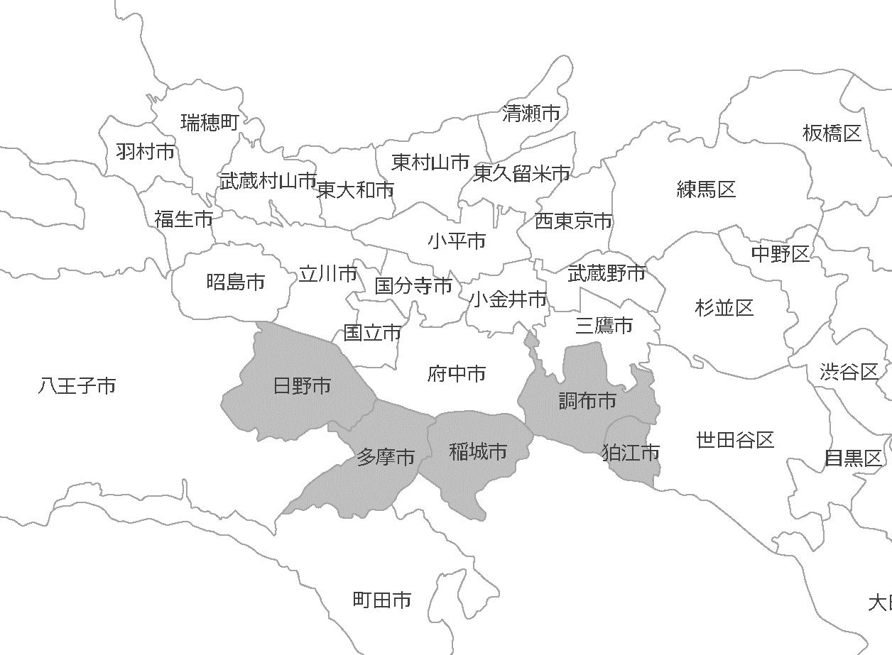

出典；https://power-point-design.com/ppt-design/tokyo-for-powerpoint/より取得した地図を基にセンター作成。

イ 成年後見制度利用の状況
東京家庭裁判所資料によれば、平成30年6月8日時点の5市における成年後見制度利用者数は、合計で1,460人（後見・保佐・補助類型と任意後見の合計。うち、任意後見利用者は5市計で18人）となっています。（同時点の東京都市部利用者9,147人の約16%を占める）
ウ 5市とセンターとの関係
センターは5市が共同して設置した一般社団法人であり、主に法人後見の実施、市民後
見人の養成・監督及び専門職紹介、さらに関係者向け研修、講演会、後見人連絡会等を
実施しています。５市の担当部署・相談機関が市民からの一次相談窓口を、またセンターが５市や関係機関からの二次相談窓口を担うことを基本としています。


（３）センターの活動実績 （平成31年3月末時点）
ア 法人後見受任実績
センターは、平成15年度の設立当初から、5市における親族などの身寄りのない方や低所得の方等の成年後見制度利用の担い手として法人後見を実施してきており、その数は、法定後見（3類型）審判確定者の累計で219人に上ります。

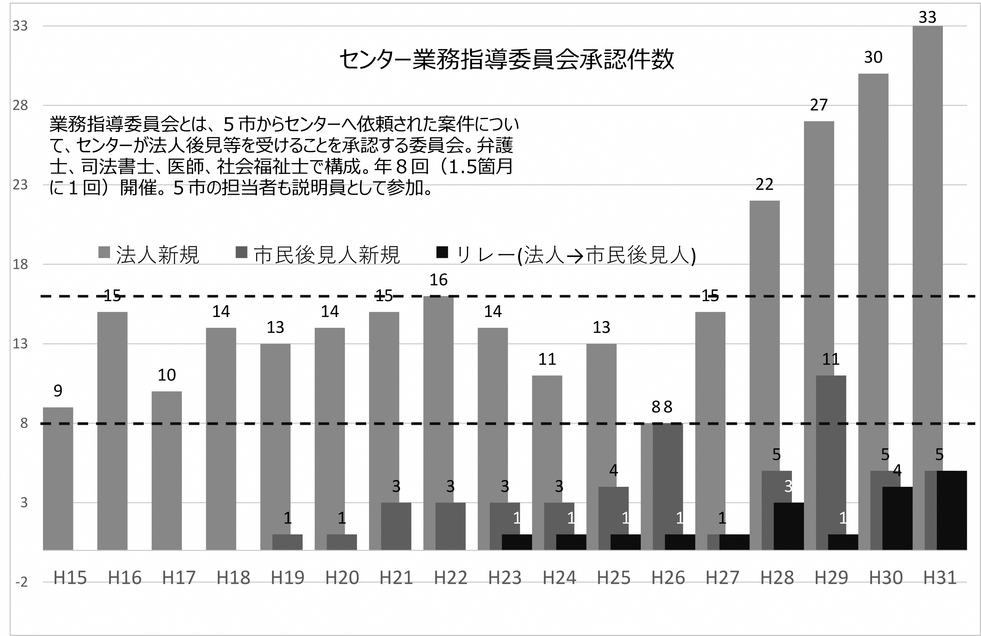

H31は推計値

出典；センター

同時点のセンターにおける法人後見受任者95人の特徴は、下記のとおりです。
・制度利用開始要因としては、認知症が過半数を占めるものの、知的、精神等の障害を要因とする利用者も46％に上る。
・類型では、後見類型が88％、保佐類型が11％、補助類型が1％である。
・利用者の年齢は、70歳以上が55％を占めるが、30歳代まで幅広い。
・居所としては、施設（グループホーム含む）が87％を占める。
・市長申立ての事案が、84件（88％）、虐待事案（認定なしを含む）が52件（55％）

現在、センターが受任しているケースの割合は高齢者が多くなっています。また、高齢者、障害者ともに、頻回な訪問が必要なケース、家庭内で複合的な課題を抱えているケース、精神障害者ケース、刑罰法令に抵触するケース等いわゆる困難ケースが多く、こうしたケースは今後とも増加していくことが見込まれています。

イ 法人後見受任以外の実績
センターでは、法人後見受任以外に、広域で取り組むことが効率的な事業として、市民後見人の養成及び市民後見監督人の受任、センターの法人後見受任の対象にはならない方への弁護士、司法書士及び社会福祉士の専門職紹介などの事業に取り組んでいます。同時点（平成31年3月末日時点）でセンターに登録している市民後見人は37名、うち27名が後見人等に選任されています。専門職紹介制度への登録専門職は41名、うち平成30年度の紹介実績は7件となっています。
市民後見人については、センターに依頼された新規案件のうち、課題等の困難度が低いケースを市民後見人に受任してもらう場合と、センターによる法人後見として受任し、課題等を整理した上で市民後見人の受任要件を満たしたケースを市民後見人に引き継ぐ「リレー方式（引継ぎ方式）」の2つの取組みを行っています。

（４）調査から見た課題の整理
共通計画策定にあたって実施したヒアリング調査からは、次のような課題認識が寄せられています。（調査の実施については資料編参照）


ア ニーズ動向 ※以下、文末（ ）は発言元
（ア）5市の後期高齢者人口数は、各市で多少の差はあるものの、令和7（2025）年から令和12（2030）年までは一貫して増加していくことが見込まれるなど、少なくとも今後10年間程度は、認知症高齢者を中心に判断能力に不安を感じる後期高齢者の増加、単身世帯化が見込まれている。さらに障害分野においても、地域移行の促進や、親亡き後の対応、障害者自身の高齢化等ニーズの増加が見込まれている。
（イ）身寄りのない方、身寄りはあっても関係性の薄い方、家族全体で複数の問題を抱える方等が増加している。（5市、センター、専門職団体）

イ 広報・相談
（ア）5市では、成年後見制度の利用が必要な対象者（本人、家族等）に、必要な情報等が十分に届けられているか、そのための仕組みや体制が整っているか、一方的な広報や人材育成になっていないか等についてこれまでの取組みを振り返る必要があるのではないか。（5市）
（イ）障害児・者の親からは、地域の相談窓口において、子供の日常的なことと将来のことを行ったり来たりしながら相談できることや、子供の特性を理解してくれる後見人等候補者に関する情報提供を期待する意見が寄せられており、地域の相談窓口の対応力や5市関係部署・機関、センターとの情報共有の在り方についても検討が必要ではないか。（障害児・者親の会）

（ウ）今後、どのような相談であっても、必ず誰かが引き受ける（宙に浮かせない）ためにも、「どのような案件がどのような考えや状況により、どの機関に相談されているか」について、現状を確認することが必要ではないか。（特に報酬が見込めないケース、在宅ケースなどについて）（専門職団体）
（エ）5市の各部署・相談機関ともに、「権利擁護支援の必要性の検討」、「市長申立ての必要性の検討」、「候補者を誰にするかの検討」等の判断の機能を庁内で設けることが必要ではないか。（5市）
（オ）現在、一次相談窓口は5市各市の担当部署・相談機関が担い、二次相談窓口はセンターが担う役割分担となっている。現状では、5市とセンターとの直接的なやりとりが不十分であった点が否めず、今後、5市の相談窓口とセンターとの密な連携を図る必要がある。（5市、センター）

ウ 成年後見制度利用支援・後見人支援
（ア）5市においては、市長申立て決定までの適正手続きの制度化が必要であるとともに、それらを前提としたセンターの関与の在り方についての検討が必要である。（5市、センター）
（イ）本人（成年後見制度利用者）と後見人等をバックアップする地域の「チーム」体制の構築に向けて、身近な地域の相談機関に対するコーディネートの在り方、権利擁護支援の地域連携ネットワークの関与の在り方等について、検討していく必要がある。（専門職団体、センター）
（ウ）親族後見人への支援のニーズの把握や相談しやすい相談窓口の設置、対応強化に関する検討が必要である。（障害児・者親の会）

（エ）法人後見受任機関としてのセンターには、特に困難ケースの受任に対するニーズが高いことから、利用規定等の改定含め、対応方策について検討する必要があるのではないか。また、現状では、センターの受任要件等の実際について、5市あるいは担当によって共通の理解となっていない点もみられ、見直しと合わせた周知徹底が望まれる。（5市、専門職団体）
（オ）中長期的に考えた場合、センター対象地域の法人後見受任機関の受け皿拡大についてどのように考えていくか。センター以外の機関による法人後見の開始等、困難ケースを受任する担い手の育成の検討も必要ではないか。（専門職団体）

エ 体制整備
（ア）中核機関に求められる機能はどのようなものか、地域でも中核機関としての機能を担う場合、どのように分担するか（予算を含め）検討が必要である。（5市、専門職団体）
（イ）センターには、むしろ広域でないとできないことをやってほしいと思う。情報発信、家庭裁判所との連携、広域的な基準の作成、他機関連携等である。東京都や三士会との情報共有の音頭をとってほしい。専門職団体と情報共有をすると、5市の課題も見えてくると思う。（専門職団体）
（ウ）同時に、権利擁護支援の地域連携ネットワーク構築や人材育成の観点から、どのように専門職団体と連携しながら体制整備を進めるかという観点からも検討が必要である。（専門職団体）


３ 5市及びセンターの今後の方向性
３ 5市及びセンターの今後の方向性
以上の国及び東京都の動向並びに5市及びセンターの運用の状況やヒアリング調査等を踏まえると、今後、5市及びセンターに求められる権利擁護の支援や成年後見制度の利用促進に係る体制整備検討の方向性としては、次のようなことがあげられます。

〇5市における権利擁護支援の基盤や一次相談窓口としての状況と課題の整理
・権利擁護支援・成年後見制度利用促進に係る体制整備、取組み等に関する地域の状況の認識と課題の整理
例
—権利擁護支援が必要な人の早期発見のための方策検討と実施
—本人や家族にとって分かりやすい相談窓口の周知徹底と本人からの相談対応力の向上
—相談内容に対する権利擁護支援の必要性に関する判断の仕組みや体制の整備
—権利擁護支援が必要な人の支援方針の検討に関する仕組みの在り方
・専門職団体や地域の関係機関等を含めた権利擁護支援の地域連携ネットワークの在り方
・権利擁護支援や成年後見制度利用促進に向けた、今後の地域における中核機関機能の在り方についての検討
〇法人後見実施機関としてのセンターの在り方及びそれ以外の中核機関としての機能についての検討
・センターの広域機能を活かした、5市間の関係性の構築や専門職団体や地域の関係機関、家庭裁判所等との顔の見える関係づくり、幅広い人材育成等の取組み課題の整理
〇地域（5市）での、それぞれの市域での段階的基盤整備を前提とした、今後のセンター機能の在り方についての検討

